Załącznik graficzny do kosztorysu ofertowego
Nr pozycji | Opis | Zdjęcie poglądowe
9 d.3 | Wykonanie tablic edukacyjnych.  Tablice z makietą ze spienionego PVC na drewnianej ramie sosnowej (impregnowana i malowana) przygotowana pod montaż.  W tym:  - 2 szt. w formacie min. A1 o tematyce:  - układ słoneczny (zdjęcie z opisem)  - ziemia (opis, skład, historia)  - 6 szt. w formacie min. A2 o tematyce:  - niebo północne (gwiazdozbiory)  - niebo południowe (gwiazdozbiory)  - kratery i meteoryty  - słońce (opis, skład, historia)  - wszechświat (historia wielkiego wybuchu)  - działanie teleskopu  - 6 szt. w formacie min. A3 o tematyce:  - najważniejsze jednostki i wzory w astronomii  - zegar słoneczny  - metody wyznaczania kierunków świata  - dowolny temat związany z astronomią lub kosmosem lub geografią  - dowolny temat związany z astronomią lub kosmosem lub geografią  - dowolny temat związany z astronomią lub kosmosem lub geografią  Treść i grafiki makiet do uzgodnienia i zweryfikowania z zamawiającym przed wykonaniem | 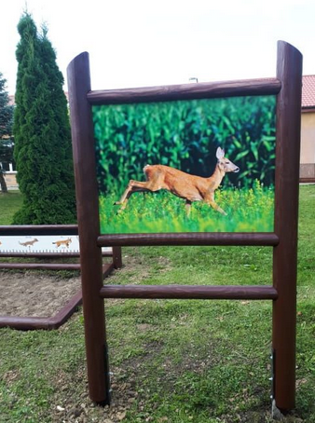  Poniżej możliwość wykonania tablicy dla formatu A3  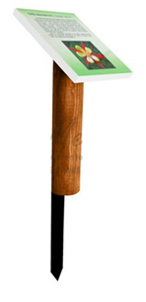
14 d.3 | Tuja szmaragd – sadzonki wys. min. 50cm  Cyprysik Lawsona- sadzonka wys. min. 70cm  Jałowiec płożący – sadzonka wys. min. 4 letnia  Klon Crimson – wys. min. 150cm  Śliwa wiśniowa - wys. min 150cm
21 d.6 | Mikser dźwięku audio.  (bluetooth, odtwarzacz mp3 z możliwością nagrywania i odtwarzania, wejście mono, wejście stereo, procesor DSP z efektami pogłosowymi, wyjście słuchawkowe, wskaźnik led poziomu sygnału, zakres przenoszonych częstotliwości 20 Hz – 20.000 Hz)
22 d. 6 | Kabel mikrofonowydł dł. 6 m. | 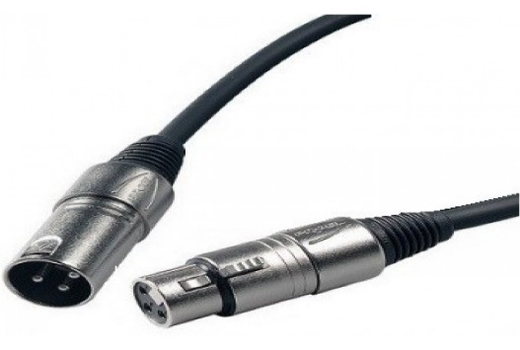
23 d.6 | Kabel instrumentalny dł. 3 m. | 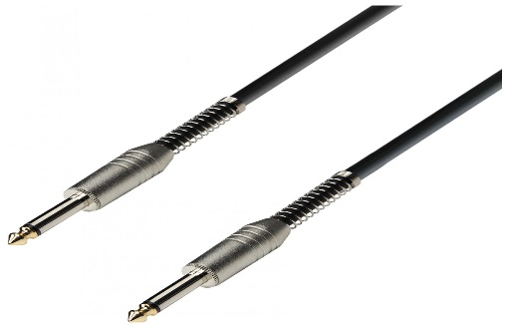
24 d. 6 | Kolumna aktywna  Moc min. :  1000W RMS (2000W w szczycie),  z możliwością montażu na statywie | 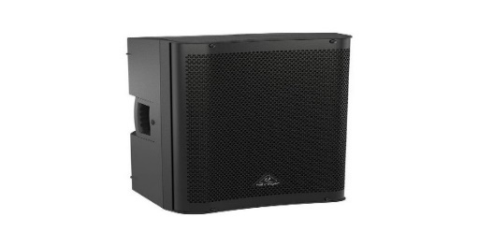
25 d. 6 | Ekran projekcyjny na statywie  Wielkość ekranu min. 200x150cm | 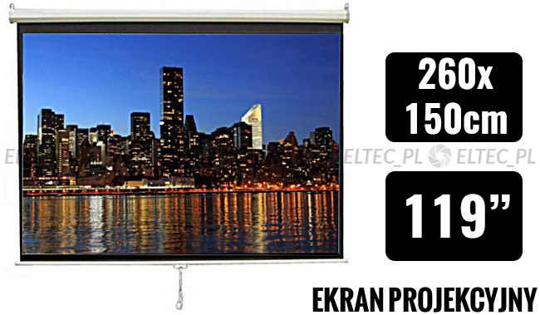
26 d.6 | Projektor  Rozdzielczość podstawowa min.(px) 1280x720
27 d.6 | Leżak bujany impregnowany i malowany- drewno akacjowe | 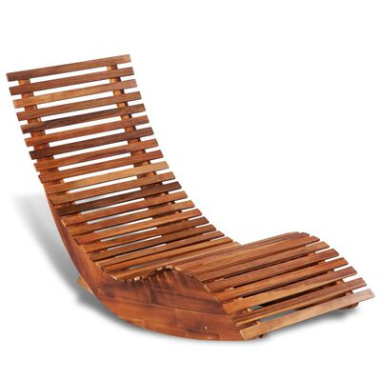
28 d. 6 | Huśtawka ogrodowa  Konstrukcja z drewna sosnowego siedzisko z drewna liściastego  Długość siedziska min160cm  Impregnowana i malowana | 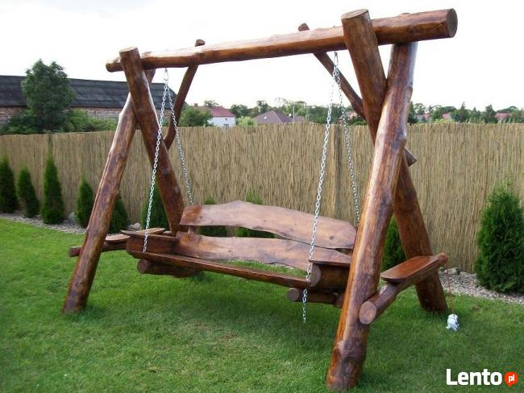
29 d.6 | Drewniana zabudowa kosza.  Przegrody dostosowane do standardowych worków (120l).  Pokrywa kosza wspomagana siłownikiem. Całość pokryta podkładem i dwa razy pomalowana impregnatem ( kolor brązowy) | 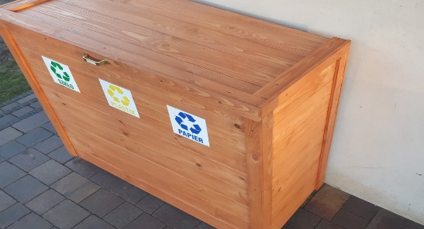
30 d.6 | Kosz stojak na worki | 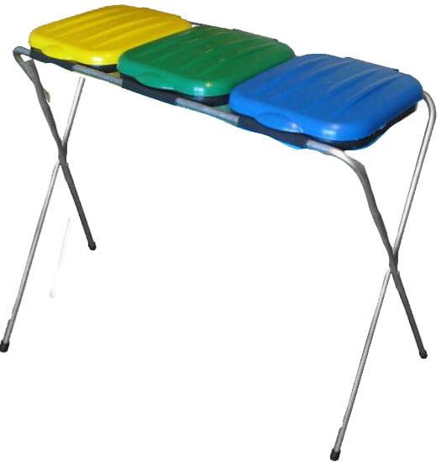
31 d.6 | Wiatrowskaz metalowy, wys. min. 76 cm | 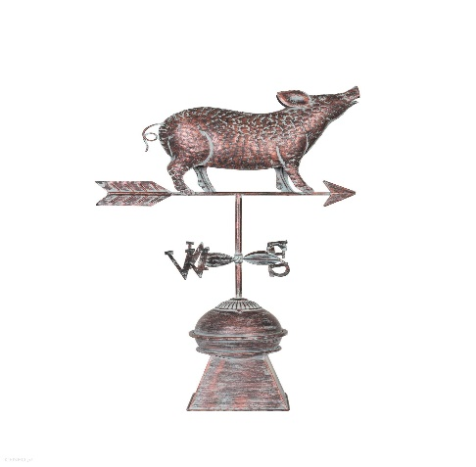
32 d.6 | Zegar słoneczny, brązowy, metalowy.  Wysokość min50cm, średnica min 30cm | 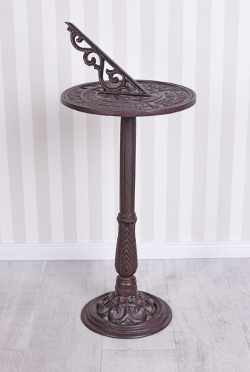
33 d.6 | Globus ogrodowy (rzeźba)  Średnica globu ok 150cm, globus wykonany z pręta fi 12mm (stal ocynkowana) z stalowymi zarysami kontynentów. | 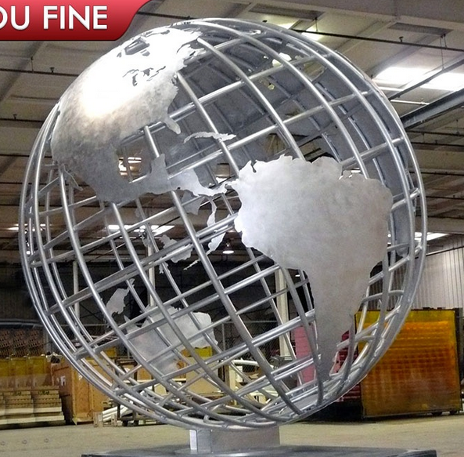
34 d.6 | Komplet czterech kul długim piku o średnicy kul Ø 6 cm, Ø 10 cm, Ø 15 cm Ø20 cm. Kolor srebrny. | 